Отчёт
Шестой школьный день 28.10.2023
«День единения с семьёй»
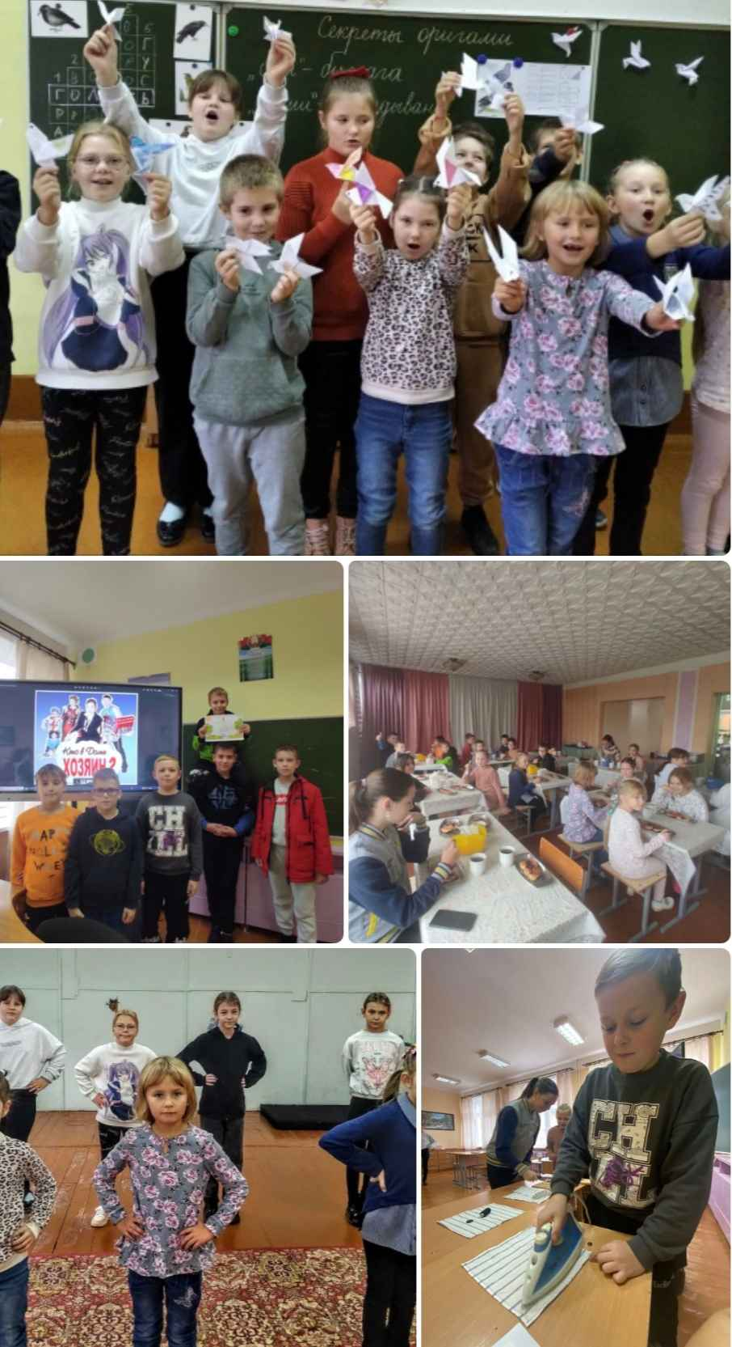

Шестой школьный день 28.10.2023 в государственном учреждении образования «Дворищанской средняя школа Дзержинского района» прошёл интересно.
По завершению недели «Родительской любви» в субботу прошла игровая программа «Кто в доме хозяин?». Творческий конкурс был посвящён обустройству домашнего быта, кулинарным секретам и семейным традициям. В игре приняли участие две команды. По итогам «Хозяевами» в доме оказалась команда мальчиков!

